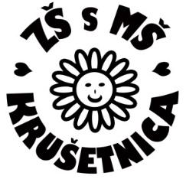
Základná škola s materskou školou Krušetnica 83

tel.: 043 557 2225 zskrusetnica@orava.sk https://zskrusetnica.edupage.org/

Zákonný zástupca: .............................................................................tel. kontakt:.................................

Adresa trvalého bydliska: ......................................................................................................................

ZŠ s MŠ Krušetnica 83
PaedDr. Ing. Mária Olešová
Krušetnica 83
029 54 Krušetnica

ŽIADOSŤ O UVOĽNENIE ŽIAKA Z VYUČOVANIA

Podpísaný zákonný zástupca žiadam o uvoľnenie môjho dieťaťa:
Meno a priezvisko žiaka: .......................................................................................................................
Dátum narodenia: ......................................... šk. rok: ........................................... trieda: ..................
Z vyučovania v termíne od .......................................................... do .................................................

ODÔVODNENIE:
................................................................................................................................................................................................................................................................................................................................

Krušetnica ..................................... ...............................................
Podpis zákonného zástupcu
VYJADRENIE RŠ:
Vedenie ZŠ s MŠ Krušetnica súhlasí/nesúhlasí ° s uvoľnením žiaka z vyučovania. Zároveň pre Vás ako zákonného zástupcu vyplývajú povinnosti, ktoré sú uvedené v školskom poriadku, t. j., že s preberaným učivom v tomto čase sa individuálne Vaše dieťa oboznámi a doučí.

Krušetnica................................... ..................................................
Podpis riaditeľa školy

zskrusetnica@orava.sk sekretariát: 043/557 2225

